Федеральное государственное бюджетное образовательное учреждение

высшего образования

«Хакасский государственный университет им Н.Ф. Катанова»

(ФГБОУ ВО «ХГУ им. Н.Ф. Катанова»)

Институт непрерывного педагогического образования

Колледж педагогического образования, информатики и права

ПЦК информатики и вычислительной техники

**ОТЧЕТ**

о лабораторной работе №4 «Использование CASE-средств в разработке программного обеспечения»

Специальность **09.02.07 Информационные системы и программирование**

|  |  |
| --- | --- |
| Студента | Старов Д.А. |
|  | (ФИО) |
| 4 курса, группы И-41 | |

**Цель:** изучить и применить на практике основные CASE-средства для проектирования и разработки программного обеспечения.

**Создание UML-диаграммы**

Темой для приложения было выбрано туристическое агентство. Для начала, по заданию, нужно было разработать UML-диаграмму в приложении StarUML. Результатом проектирования стала следующая диаграмма классов (рис. 1)

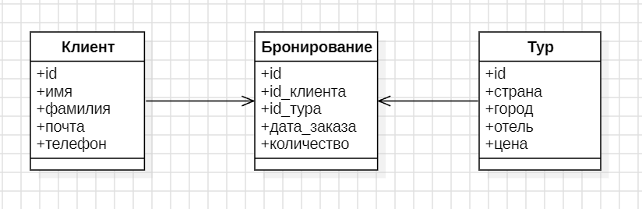

Рис. 1 – UML-диаграммы

**Генерация кода**

После создания диаграммы, я использовал функцию генерации кода в StarUML для создания базового шаблона кода на языке С# (рис. 2).

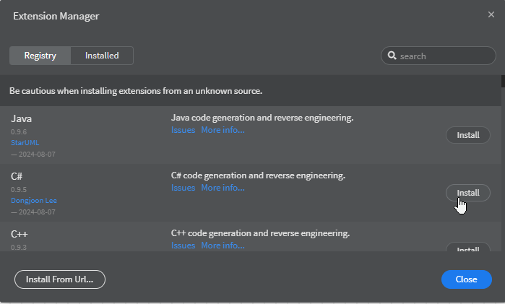

Рис. 2 – Генерация кода

После преобразования диаграммы в код я получил папку с классами, содержащими все необходимые поля и методы, указанные на диаграмме (рис. 3).

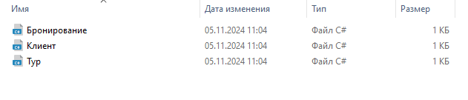

Рис. 3 – Содержимое папки с кодом

Далее сгенерированный код был дополнен необходимыми функциями:

1. Клиент.ПоказатьИнформацию(): Метод для отображения информации о клиенте (рис. 4).

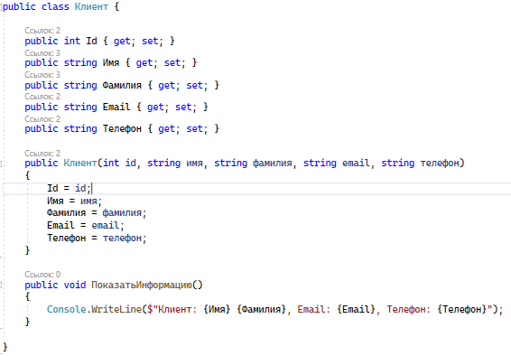

Рис. 4 – Метод для отображения информации о клиенте

1. Тур.ПоказатьИнформацию(): Метод для отображения информации о туре (рис. 5)

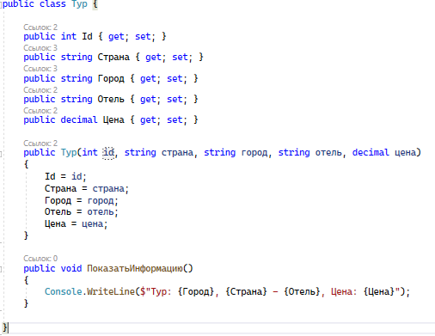

Рис. 5 – Метод для отображения информации о туре

1. Бронирование.ПоказатьИнформацию(List<Клиент> клиенты, List<Тур> туры): Метод, который отображает информацию о бронировании, включая данные клиента и тура (рис. 6).

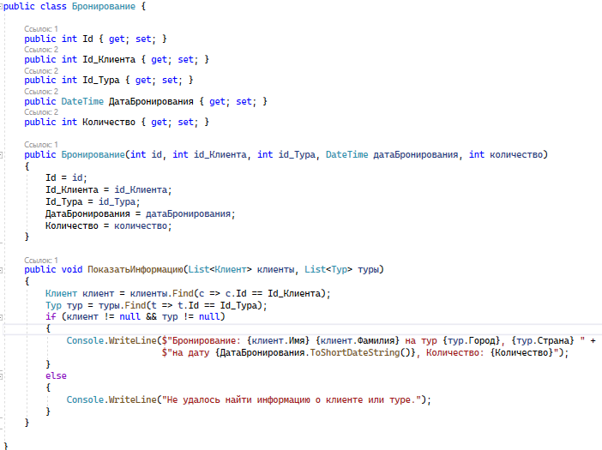

Рис. 6 – Метод, который отображает информацию о бронировании, включая данные клиента и тура

1. Программа.Main(): Метод демонстрирует создание клиентов, туров и бронирования, а также отображает информацию о бронировании (рис. 7).

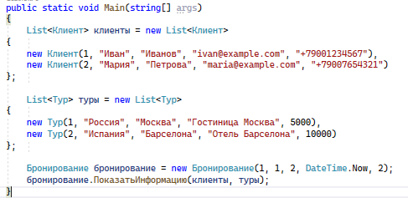

Рис. 7 – Метод демонстрирует создание клиентов, туров и бронирования, а также отображает информацию о бронировании

В Jira был создан новый проект, в котором были созданы задачи для каждой функции, реализованной в проекте, с целю отслеживания прогресса выполнения задач (рис. 8).

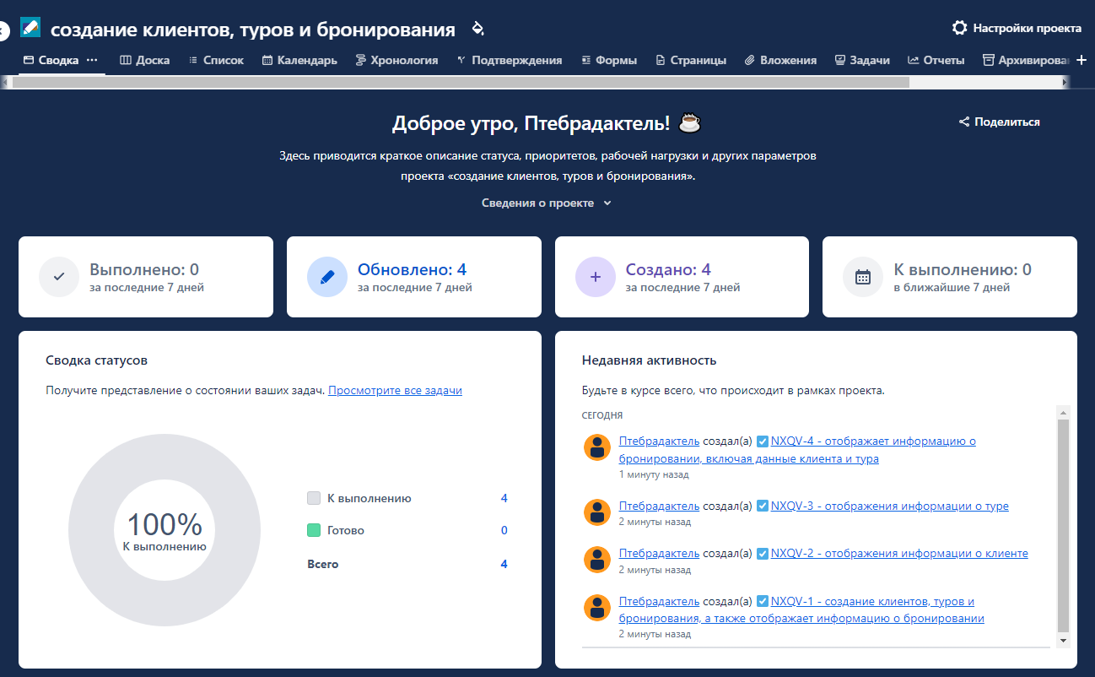

Рис. 8 – Задачи в Jira

**Документирование**

Был создан README.md файл в корне репозитория, описывающий структуру проекта (рис. 9).

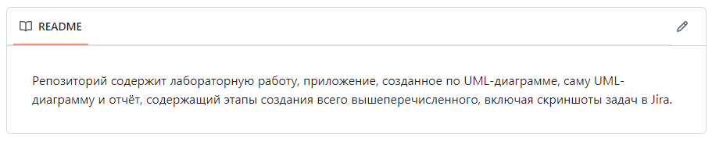

Рис. 9 – README.md

**Выводы**

Был изучены и применены на практике основные CASE-средства для проектирования и разработки программного обеспечения.

Репозиторий в git: https://github.com/ptebradaktel/-4-41-.git